1. **OBJETIVO**
   1. Establecer el proceso de actuación en caso de recibir información de alerta sanitaria de medicamentoso o insumos para la salud, para el resguardo, aislamiento, retiro y notificación a la Secretaria de Salud.
2. **ALCANCE**

2.1 Aplica a todo personal adscrito a la farmacia, depósito de quirófano, coordinación de farmacia hospitalaria, proveedores y profesionales de la salud.

1. **RESPONSABILIDADES**

**3.1 Responsable sanitario.**

3.1.1Autorizar y eliminar el presente procedimiento según se requiera

3.1.2 Conocer y difundir la alerta sanitaria a la Coordinación de Farmacia y Deposito de Quirófano.

3.1.3 Verificar el retiro y resguardo del producto indicado en la alerta sanitaria

3.1.4 Documentar el retiro del producto y resguardar en la carpeta correspondiente.

3.1.5 Notificar a la Jefatura de Control de Bienes, a la Coordinación de Farmacia Hospitalaria del resultado de la investigación.

3.1.6 Notificar a la COFEPRIS en las alertas sanitarias que así se requieran.

3.1.7 Llevar acabo el destino final del producto indicado por la COFEPRIS

3.1.8Calendarizar al menos una vez al año el simulacro de retiro de producto por alerta sanitaria.

**3.2 Auxiliar de Responsable Sanitario**

3.2.1Apoyara al Responsable Sanitario al cumplimiento de las actividades del presente procedimiento.

3.2.2 Ejecutara el cumplimiento de las actividades asignadas al Responsable Sanitario en caso de su ausencia.

**3.3 Coordinador de Farmacia y Deposito de Quirófano**

3.3.1 Resguardar y retirar el medicamento o material de curación conforme a las instrucciones por riesgo sanitario en el sitio asignado

3.3.2 Difundir información del retiro del producto a los supervisores de farmacia por medio electrónico

3.3.3 Participar activamente en el simulacro anual de retiro de medicamento por alerta sanitaria

**3.4 Supervisor de farmacia**

3.4.1 Supervisar la ejecución de la actividad de retiro del producto

3.4.2 Difundir información del retiro del producto a los auxiliares de farmacia por medio electrónico

3.4.3 Participar activamente en el simulacro anual de retiro de medicamento por alerta sanitaria

**3.5 Auxiliar de farmacia y depósito de quirófano**

3.5.1 Dar seguimiento a las instrucciones recibidas por el jefe inmediato para el retiro del producto de las áreas de almacenamiento y dispensación.

3.5.2 Participar activamente en el simulacro anual de retiro de medicamento por alerta sanitaria

**3.6 Coordinación de Farmacia Hospitalaria**

3.6.1 Notificar a las direcciones y subdirecciones medicas del resultado de la investigación y el proceso a seguir.

1. **POLÍTICAS**

4.1 Se deberá de calendarizar y realizar cuando menos 1 vez al año en conjunto con el personal auxiliar adscrito a la farmacia; un simulacro de retiro de medicamentos y material de curación por alerta sanitaria.

4.2 En caso de tener un medicamento o insumo para la salud con alerta sanitaria se resguarda e identifica con copia de la alerta sanitaria, cantidad, lote, fecha de caducidad, descripción y clave del o los insumos.

4.3 Independientemente a la existencia de los bienes de la alerta sanitaria, siempre se deberá requisita el formato "Formato de Validación por Alerta Sanitaria" (Anexo 1).

4.4 Se acatarán las ordenes de COFEPRIS para determinar el destino final de los medicamentos o insumos médicos.

4.5 Se deberá de buscar en todas las áreas asignadas para el almacenamiento y dispensación de los bienes.

1. **DEFINICIONES Y ABREVIATURAS**

**5.1 ALERTA SANITARIA.** Comunicado de riesgo, emitido por las autoridades sanitarias (COFEPRIS) que se recibe de un producto que es procesado, comercializado, distribuido, acondicionado o elaborado en México u otro país, que durante se usó o consumo representa un riesgo para la salud del consumidor mexicano, que puede tener trascendencia social, para efectuar su retiro del mercado

**5.2 COFEPRIS.** Comisión Federal para la Protección Contra Riesgos Sanitarios

**5.3 NOTIFICACIÓN.** Comunicar formalmente una resolución o dar una noticia con propósito cierto

**5.4 RS.** Responsable Sanitario**.**

**5.5 SSA.** Secretaría de Salud

1. **DESARROLLO DEL PROCESO.**

| **No.** | **Responsable** | **Actividad** | **Descripción** | **Recurso relacionado** |
| --- | --- | --- | --- | --- |
| 6.1 | Responsable Sanitario | Recepción de notificación de alerta sanitaria | 6.1.1 Recibir la alerta sanitaria por cualquiera de los diferentes medios de información implementados por las autoridades sanitarias.  Tomar las medidas necesarias para difundir y dar las indicaciones para el retiro del medicamento. | Notificación de alerta sanitaria |
| 6.2 | Responsable Sanitario | Solicitud de existencias | 6.2.1 Corroborar con los Coordinadores de Farmacia y Deposito de Quirófano la existencia del producto(s) descritos en la alerta sanitaria. | Notificación de alerta sanitaria / Correo electrónico / Verbal |
| 6.3 | Coordinador de Farmacia y Deposito de Quirófano | Verificación de la existencia de medicamentos e insumos presentados en la alerta sanitaria | 6.3.1 Verifica con los supervisores la existencia de los medicamentos e insumos para la salud de la alerta sanitaria:  Procede:  Si: Se tienen los insumos de la alerta sanitaria; pasa a la actividad 6.4.1.  No: Sin existencia de los insumos en la alerta sanitaria; pasa a la actividad 6.5.2.  Nota: En caso de existir insumos en el depósito de quirófano, serán debidamente identificados y traídos a la Farmacia por el personal asignado. | Medicamentos e insumos para la salud de la Alerta sanitaria |
| 6.4 | Coordinador de Farmacia y Deposito de Quirófano | Retiro de medicamentos e insumos para la salud | 6.4.1 Conjuntar y marbetear la totalidad de los bienes notificados en la alerta sanitaria y se resguardan en el área asignada para la actividad. | Medicamentos e insumos para la salud de la Alerta sanitaria / Marbetes de identificación |
| 6.4.2 Solicitar al Supervisor de Kardex, la información adicional en caso de ser necesario.  6.4.3 Notificar a la Responsable Sanitario al término de la actividad. | Notificación verbal |
| 6.5 | Responsable Sanitario | Validación y notificación de las acciones | 6.5.1 Asegurar que se realizó el retiro y resguardo de todas las áreas de almacenamiento y distribución dentro y fuera de la Farmacia. | Medicamentos e insumos para la salud de la Alerta sanitaria / Marbetes de identificación |
| 6.5.2 Informara por medio del Formato "Formato de Validación por Alerta Sanitaria" (Anexo 1); llenado todos los rubros solicitados el resultado de la investigación.  Nota: Se enviará oficio dirigido a la Coordinación de Farmacia Hospitalaria con atención a la Jefatura de Control de Bienes y de manera electrónica al auxiliar adscrito a la farmacia. | Oficio / Formato de Validación por Alerta Sanitaria |
| 6.6 | Responsable Sanitario | Notificación por COFEPRIS | 6.6.1 Seguir las indicaciones emitidas por la COFEPRIS para la disposición final de los medicamentos o insumos médicos. | Oficio/ correo electrónico / nota informativa |
| 6.7 | Responsable Sanitario | Simulacro de Alerta Sanitaria | 6.7.1 Enviar el calendario de actividades al Coordinador y Supervisores de Farmacia.  Nota: Deberá incluir copia a la Coordinación de Farmacia Hospitalaria y a la Jefatura de Control de Bienes. | Oficio |
| 6.8 | Responsable Sanitario | Simulacro de Alerta Sanitaria | 6.8.1 Llevar acabo el simulacro en horas y días establecidos.  Procede:  Si: Aplicar el "Formato de Simulacros por Alerta Sanitaria" (Anexo 2); y pasar a la actividad 6.9.1.  No: Reagendar actividad y pasar a la actividad 6.7.1. | "Formato de Simulacros por Alerta Sanitaria" / Oficio |
| 6.9 | Responsable Sanitario | Resultados del Simulacro | 6.9.1 Elaborar y enviar oficio con el resultado de la actividad a la Coordinación de Farmacia Hospitalaria con atención a la Jefatura de Control de Bienes y de manera electrónica al auxiliar adscrito a la farmacia. | Oficio |
| **TÉRMINO DEL PROCEDIMIENTO.** | | | | |

1. **Diagrama de Flujo**

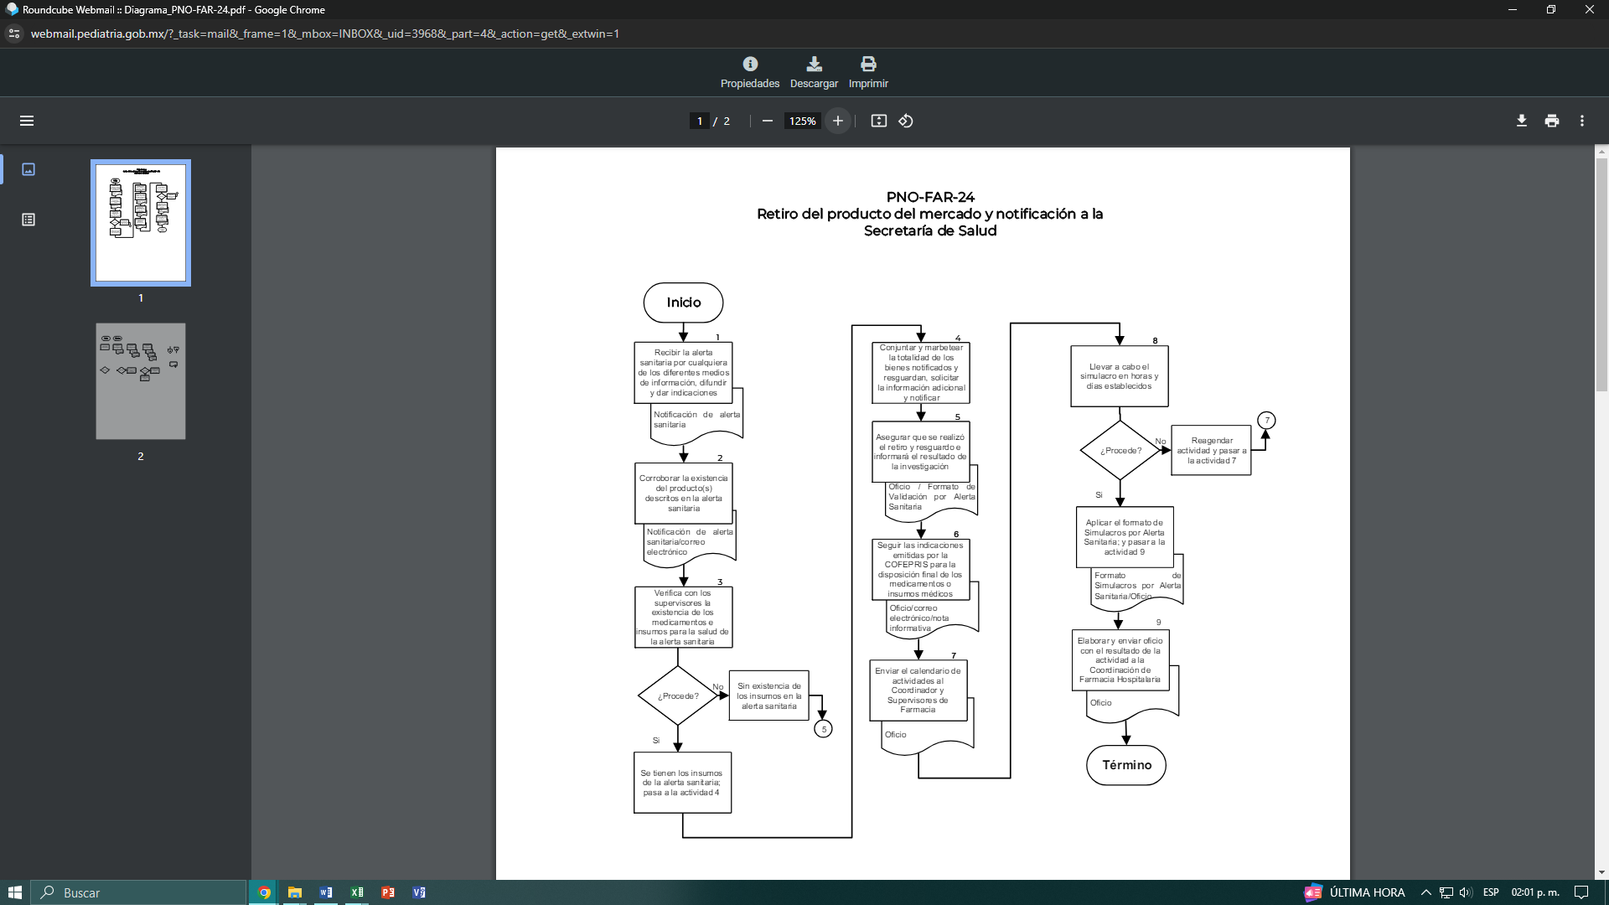

1. **Bibliografía** 
   1. Suplemento para Establecimientos dedicados a la venta y suministro de medicamentos y demás insumos para la salud, Sexta Edición 2021
2. **Control de Cambios**

|  |  |  |  |  |
| --- | --- | --- | --- | --- |
| Fecha | Descripción del cambio | Justificación | Realizado por | Aprobado por |
|  |  |  |  |  |
|  |  |  |  |  |
|  |  |  |  |  |
|  |  |  |  |  |

1. **FIRMAS DE CONOCIMIENTO**

| Área | Nombre | Firma | Fecha |
| --- | --- | --- | --- |
|  |  |  |  |
|  |  |  |  |
|  |  |  |  |
|  |  |  |  |
|  |  |  |  |
|  |  |  |  |
|  |  |  |  |
|  |  |  |  |
|  |  |  |  |
|  |  |  |  |
|  |  |  |  |
|  |  |  |  |
|  |  |  |  |
|  |  |  |  |
|  |  |  |  |
|  |  |  |  |
|  |  |  |  |
|  |  |  |  |
|  |  |  |  |
|  |  |  |  |
|  |  |  |  |
|  |  |  |  |
|  |  |  |  |
|  |  |  |  |
|  |  |  |  |
|  |  |  |  |
|  |  |  |  |
|  |  |  |  |
|  |  |  |  |
|  |  |  |  |
|  |  |  |  |
|  |  |  |  |
|  |  |  |  |
|  |  |  |  |

1. **Anexos** 
   1. "Formato de Validación por Alerta Sanitaria" (Anexo 1)

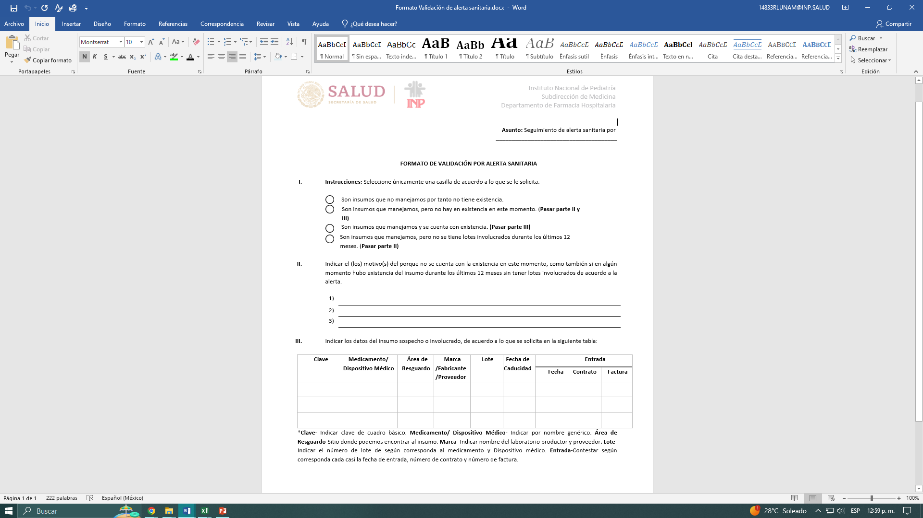

* 1. "Formato de Simulacro por Alerta Sanitaria" (Anexo 2)

